영국 현지 워킹홀리데이 방 구하기

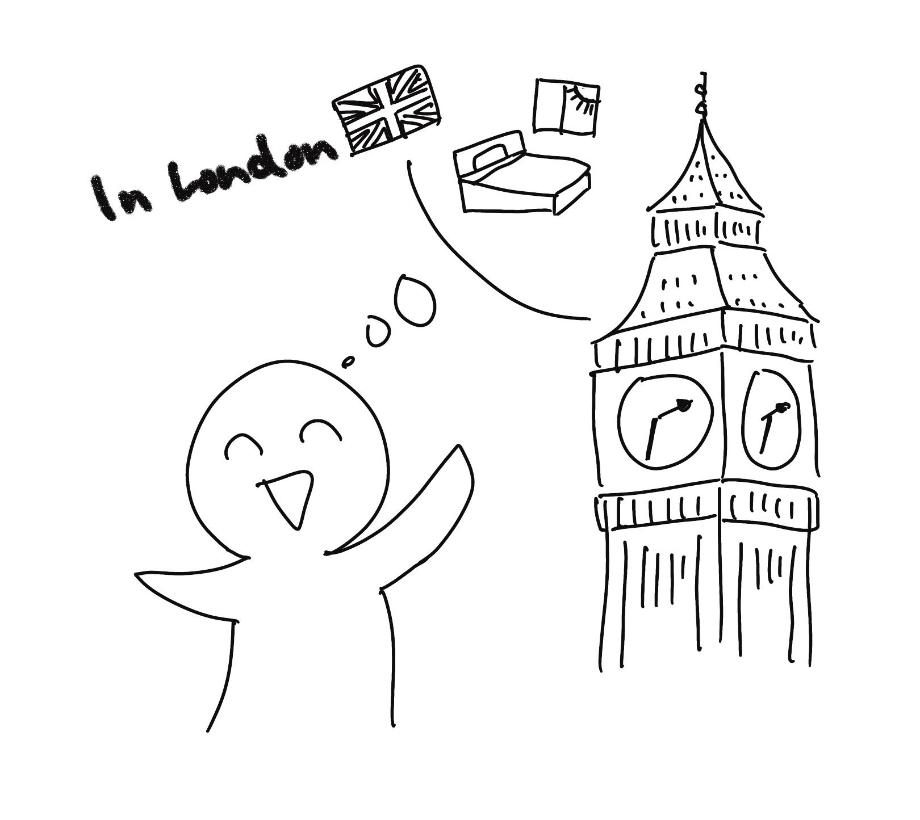
(1) 상황 설명
나는 졸업까지 두 학기 밖에 남지 않은 대학교를 휴학하고 영국으로 워킹홀리데이를 가기로 했습니다. 선배들의 말로는 안 가면 후회할 거라고 했어요. 해외생활을 한 번도 해보지 않아 걱정은 되지만 축구를 좋아하는 나라에 가서 일도 하고 축구 동호회 활동도 하면서 좋은 경험을 해보려고 합니다. 그런데 신이 나서 출국 준비를 하던 나에게 한 가지 고민이 생겼어요. 바로 영국에서는 부동산 중개인보다도 직접 집주인에게 연락해 방을 구하는 일이 많다는 사실이었어요.
혹여나 중요한 사항을 논의하면서 영어 때문에 주눅이 들지 않도록 챗GPT와 대화할 내용을 연습해두기로 합니다.

(2) 프롬프트 레시피
(전략)
Yes, I understand the rules. How can I assist you with your conversation practice?

네, 규칙을 이해했습니다. 회화 연습을 어떻게 도와드리면 될까요?
지금부터 영국 워킹홀리데이 방 구하기를 주제로 대화를 시작하겠습니다. 현재 장소는 영국 런던의 집이며, 나는 당신에게 방에 대해 묻습니다. 당신은 현지 집주인이며, 나는 일년 동안 지낼 방을 구하고 있는 한국인 학생입니다. 이제 당신이 나에게 간단하게 인사를 하면서 대화를 시작해주세요.
Hello! Welcome to London! How can I assist you in finding a room for your working holiday?

안녕하세요! 런던에 온 것을 환영해요! 워킹홀리데이 하시면서 방 구하는 걸 제가 어떻게 도와드리면 될까요?

(3) 회화 예시
Hello! Welcome to London! How can I assist you in finding a room for your working holiday?

안녕하세요! 런던에 온 것을 환영해요! 워킹홀리데이 하시면서 방 구하는 걸 제가 어떻게 도와드리면 될까요?
Thank you for your time today. I wanted to look around the room in this house if it's still available.

시간 내주셔서 감사해요. 아직 이 집의 방이 남아 있으면 좀 둘러보고 싶은데요.
You're welcome! Unfortunately, the room in this house has already been rented out. However, I can show you some other available options in the same area. Would you like me to do that?

고맙다니 별말씀을요! 아쉽지만 이 집에 있는 방은 이미 세가 나갔고요. 이 구역에 있는 다른 방들을 보여드릴 수는 있겠는데요. 어떻게 한번 보시겠어요?
Sure, that sounds like a plan. Let's do that.

그럼요. 한번 둘러보고 싶습니다.
Great! Let's discuss your requirements and preferences for the room, such as your budget, desired location, and any specific amenities you may need. Then, I can provide you with some suitable options.

좋아요! 그럼 어떤 방이 필요하신지, 선호하는 여건들은 무엇인지 한번 논의해보죠. 예산이라든지, 원하는 위치, 필요하신 편의 시설 등이요. 말씀해주신 내용에 따라 몇 군데 알맞은 곳을 추천해드릴게요.
I hope the place is near the central and a tube station.

우선 센트럴이랑 가깝고 지하철역과도 가까웠으면 해요.

영국식 영어에서는 지하철을 ‘tube’라고 부른다는 것 이번 지문을 통해 한 번쯤 기억해주시고요. 더불어 여기서 잠시 멈추고 오늘의 문장을 고쳐달라고 요청해보았어요. 집주인에게 좀 더 정중하고 세련되게 이야기할 수 있도록 챗GPT가 아래와 같이 고쳐주네요!

I was hoping for a location that is conveniently situated near the city center and a nearby tube station.

도심에서 가까우면서 지하철역 근처라 위치가 편리했으면 좋겠어요.
I would appreciate it if you can show me some options at the convenient locations.

편리한 위치에 있는 방들을 몇 개 보여주셨으면 해요.
I would greatly appreciate it if you could kindly present me with some suitable options at the most convenient locations that meet my preferences. Thank you so much!

저의 선호 사항을 충족하는 편리한 위치의 적당한 옵션들을 몇 가지 보여줄 수 있으시면 너무 좋을 것 같습니다. 감사드려요!

대화를 이어가기 위해 방을 보여달라고 요청했더니 아직 교정 모드에 있는 챗GPT가 이번에도 입력한 문장을 매우 정중하게 고쳐주고 있네요. 이제 에디터 모드에서 빠져나와 다시 회화 연습 모드에서 이야기해달라고 요청한 후 대화를 이어갑니다.

Please continue with the conversation as the renter, ChatGPT.

챗GPT, 임대인이 되어서 대화를 이어가줘.
Certainly! Based on your preferences, I have a few rooms available in the central area that are located close to a tube station. Would you like me to provide you with some more information about each of them, such as the rent, size, and included amenities?

잘 알겠어요! 선호하시는 조건을 만족시키는 방이 센트럴 쪽에 몇 군데 있어요. 지하철역 근처고요. 각각의 방에 대해서 임대료, 방 크기, 포함된 편의 시설 같은 정보들을 좀 공유해드릴까요?
Sounds great. Please do so.

네, 그렇게 해주세요.
Excellent! I have a cozy single room available near Oxford Circus tube station. The rent for this room is £800 per month, which includes all bills, such as electricity, gas, and internet. The room is fully furnished, and the apartment also has a shared kitchen and bathroom that are cleaned regularly.
Alternatively, there is a slightly larger double room available near King's Cross St. Pancras tube station for £900 per month, which also includes all bills. This room is fully furnished and includes an en-suite bathroom, as well as access to a shared kitchen that is also cleaned regularly.
Would you like me to show you these rooms in person?

좋습니다! 옥스포드 서커스 지하철역 근처에 아늑한 작은 방이 하나 있고요. 해당 방의 경우 월세는 800파운드이고, 전기료, 가스비, 인터넷 사용료는 모두 포함입니다. 가구도 풀옵션으로 되어 있고, 아파트 내 공용 부엌과 욕실이 있어요. 부엌, 욕실 청소는 주기적으로 해드리고요.
다른 집의 경우는 크기가 좀 더 큰 더블 룸이고요. 킹스 크로스 세인트 판크라스 지하철역 근처로 월세는 900파운드입니다. 전기료 등은 마찬가지로 모두 포함이에요. 이 방의 경우도 가구는 모두 갖춰져 있고요. 방에 따로 욕실이 딸려 있고, 공용 주방 사용 가능하시고요. 주방 청소는 정기적으로 해드립니다.
어떻게 방을 직접 보시겠어요?
Yes, please.

네, 그렇게 해주세요.
Certainly, I would be happy to arrange a viewing for you. When would be a convenient time for you to come and see the rooms?

좋습니다. 그럼 뷰잉(저자 주: 영국에서 방 구할 때 둘러보는 것) 예약 잡아드릴게요. 방 보시는 데는 언제가 편리하실까요?
Can we look around today?

혹시 오늘 볼 수 있을까요?
I apologize, but unfortunately, it won't be possible to view the rooms today as they are currently occupied. However, I can schedule a viewing for tomorrow or the day after if that works for you?

죄송하지만 아쉽게도 현재 세입자가 살고 있는 방들이라 오늘은 보여드리기가 어렵고요. 대신 내일이나 내일 모레로 뷰잉 예약 잡아드릴 수 있는데, 괜찮으실까요?
Sure, tomorrow works too.

좋습니다. 내일도 괜찮아요.
Great, I will book a viewing for you tomorrow. Shall we say around 2 pm? I'll send you the address and other details by email.

알겠습니다. 내일로 뷰잉 잡아놓을게요. 오후 2시쯤이면 어떨까요? 주소와 자세한 사항은 메일로 다시 보내드리겠습니다.
2 pm works for me. Thanks so much!

오후 두 시 딱 좋네요. 감사합니다!
Fantastic! I will confirm the viewing appointment with you by email shortly. If you have any further questions or requests in the meantime, please don't hesitate to contact me. Thank you for considering these rooms, and I look forward to meeting you tomorrow at 2 pm.

좋습니다! 곧 뷰잉 예약 확정 이메일 보내드릴게요. 다른 질문이나 요청 사항이 있으시면 언제든 연락 주세요. 말씀드린 방에 관심 가져주셔서 고맙고요. 그럼, 내일 오후 2시에 뵙겠습니다.

오늘은 이렇게 해서 어려운 미션이지만 챗GPT 덕분에 런던에서 방 구하기 미션을 성공적으로 연습해보았습니다!

